# Gaussisch kanon

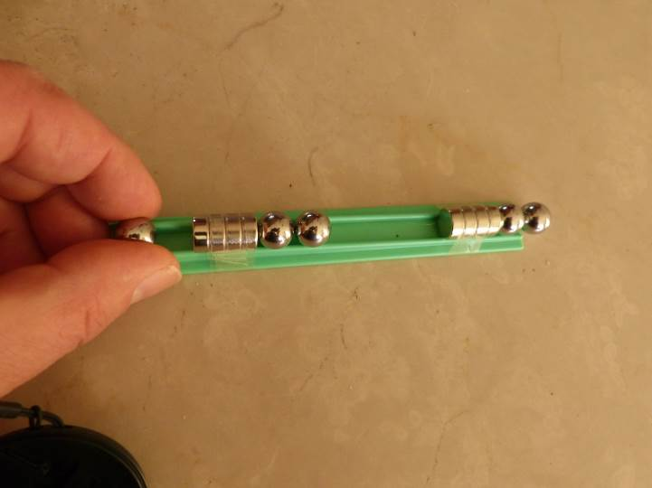

1

Ma

2

3

4

5

Mb

***Benodigdheden***

* Rails (groen) om de kogeltjes over te laten lopen.
* 2 sets van 4 magneten. Deze zijn al op de rails geplakt
* 5 grote kogels
* 2 kleine kogels (waarvan 1 reserve)
* (Tweede) rail om te laten zien wat er gebeurt zonder magneten
* Wiggen om die rails horizontaal te kunnen afstellen.

***Voorstel lesverloop***

* Vraag op diverse punten aan de kinderen wat ze verwachten dat er gebeurt en waarom.
* Doe dit experiment op de grond.
* Zorg dat er flink wat ruimte is om de wegschietende kogel te laten uitrollen. Een meter of 5 kan het kogeltje wel wegschieten.
* Zorg dat de wegschietende kogel niemand kan verwonden
* Zorg dat de wegschietende kogel weer terug te vinden is. Er zijn wel wat extra kogeltjes, maar niet veel.
* Leg 4 grote kogels op de rail zonder magneten.
* Zorg dat de rails horizontaal ligt zodat de kogels niet uit zichzelf gaan rollen.
* Leg de 5e kogel op enige afstand en laat een kind de kogel langzaam naar de 4 kogels rollen.
* Laat de kinderen opmerken dat de vijfde kogel nu stil ligt en dat de laatste kogel wegschiet met dezelfde snelheid als waarmee de vijfde kogel tegen het rijtje kogels botste.
* Herhaal het experiment door met wat grotere snelheid de kogel te laten botsen.
* Je ziet nu dat de kogel met dezelfde hogere snelheid wegschiet.
* Leg nu de vier kogels neer zoals op de foto.
* Laat de kinderen bedenken wat er zal gebeuren
* Je kunt het ook met een klein kogeltje aan het eind proberen. Vraag de kinderen wat er zal gebeuren. Het kogeltje zal veel harder worden weggeschoten.

***Natuurkundige achtergrond***

* Bij het experiment zonder magneten is het effect puur het behoud van impuls. De energie van de botsende kogel wordt op de vier andere kogels overgebracht. Zie ook de klassieke opstelling van de Newton cradle.
  + <https://www.youtube.com/watch?v=JadO3RuOJGU>
* Laten we de kogels zo nummeren:
  + 1 Ma 2 3 Mb 4 5, waarbij 1 de losse kogel is die botst, 5 de kogel die wegschiet en Ma en Mb de magneten.
* Bij het experiment met magneten is het principe hetzelfde: wet van behoud van impuls. Echter, de losse kogel (1) krijgt extra snelheid doordat die door de magneten wordt aangetrokken. Omdat de massa’s van beide kogels gelijk is, zal de wegschietende kogel (3) dezelfde snelheid hebben als de botsende kogel (1) had op het moment van de botsing. (Met een correctie voor de energie die nodig is om kogel 3 van kogel 2 los te maken waar die door de magneet Ma aan vastzat.)
* De wegschietende kogel (3) krijgt nog extra energie doordat die weer aangetrokken wordt door de volgende set magneten Mb. De laatste kogel (5) zal de energie overnemen die kogel 3 had bij botsing (minus de energie om los te komen van kogel 4 waar kogel 5 magnetisch aan vastgekleefd zit).
* De extra kogels 2 en 4 zijn nodig om te zorgen dat kogels 3 en 5 los komen. Als die kogels er niet zijn dan is de botsenergie onvoldoende om de kogels te laten loskomen uit het magnetisch veld.
* De vraag kan worden gesteld waar de veel grotere energie van kogel 5 t.o.v. kogel 1 vandaan komt. Die energie komt uit een afname van de magnetische energie. En die energie wordt weer toegevoerd als je na het experiment de kogels 1 en 3 van de magneten weghaalt en naar de uitgangspositie terugbrengt.

***Veiligheid***

* De neodymium magneten zijn broos. Als ze hard tegen elkaar komen of tegen iets anders (b.v. op de vloer vallen) kunnen er stukjes afbreken of kunnen ze breken. Pas daarom op dat dit niet gebeurt en laat de kinderen er niet al te dicht op zitten.
* Het zou ook kunnen gebeuren bij het kogeltje dat op de magneten botst, maar dat is nog niet voorgekomen.
* Als de magneten tegen elkaar komen met je vel ertussen kunnen verwondingen ontstaan. Pas dus op.